**Vormgevingsdocument**



Utrecht, versie 0.2 27-10-2016

**Opgesteld door:** Mitchell ’t Lam **Project:** Conferentiesite

**Opdrachtgever:** H. Odijk

**Side map**

**Hoofdpagina**

* Home
* Aanmelden
* Inloggen

**Conferenties**

* Conferenties overzicht
* Conferentie kaartjes + maaltijden reserveren
  + Reservering afzeggen

**Sprekers**

* Sprekers informatie
  + Spreker worden

**Slots**

* Slots overzicht
* Slot aanvraag doen
  + Open slot selecteren
  + Onder voorbehoud slot selecteren
  + Gewenst budget aangeven

**Organisator**

* Slot overzicht
* Slot aanvragen overzicht
* Slot aanvragen beoordelen
  + Slot aanvraag accepteren / verwerpen
  + Slot aanvraag budget veranderen.
* Conferentie tags toevoegen
* Overzicht uitgegeven budget.
* Overzicht openstaande kosten sprekers.
* Overzicht uitgaven aan sprekers.

**Schermen**

**Home**

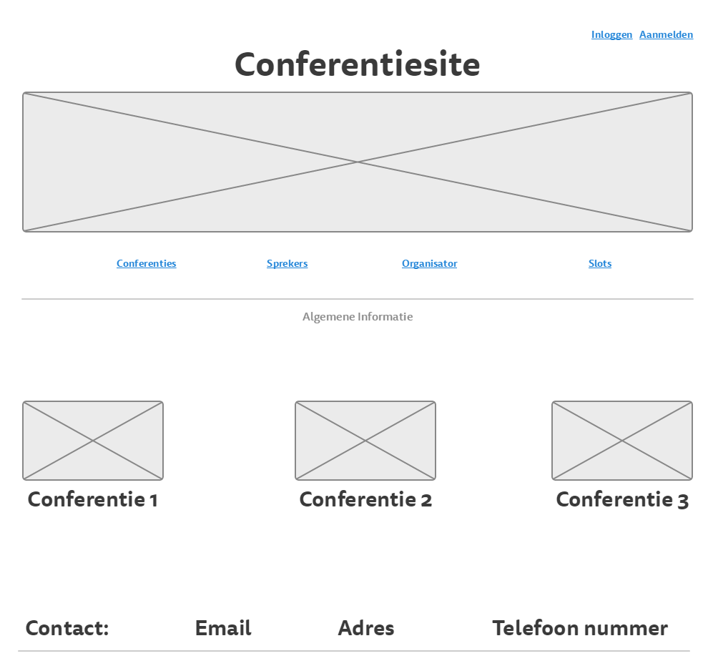

**Aanmelden**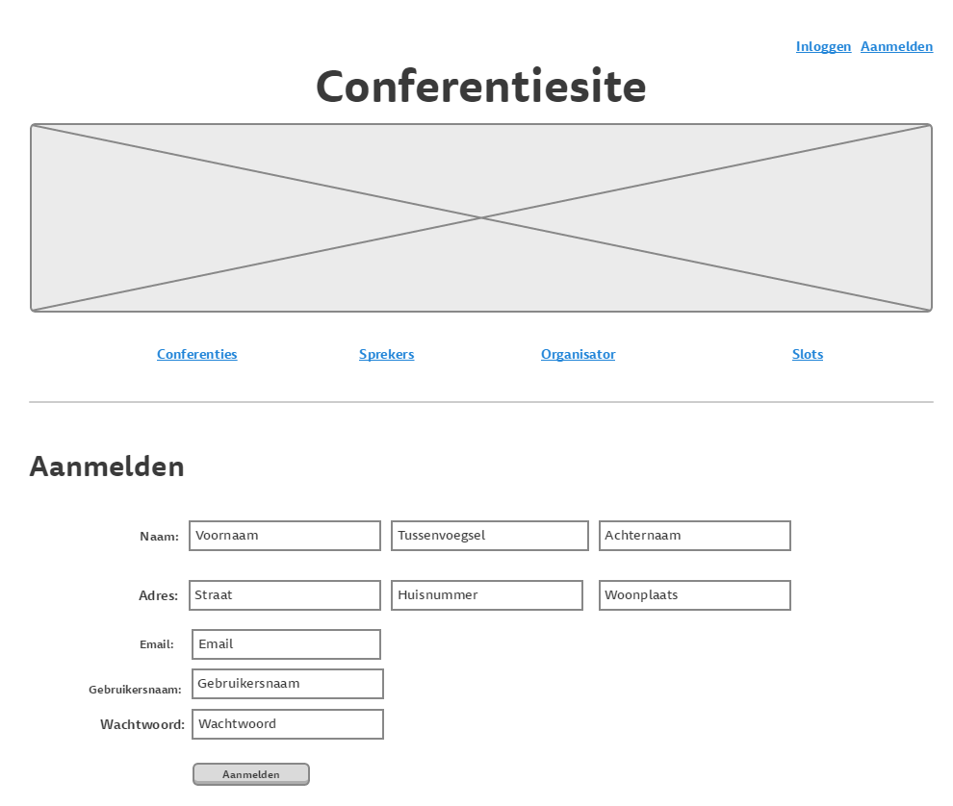

**Inloggen**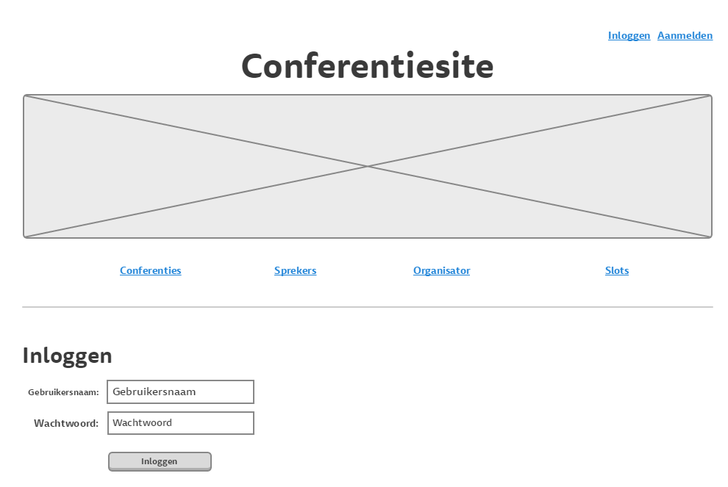

**Conferenties**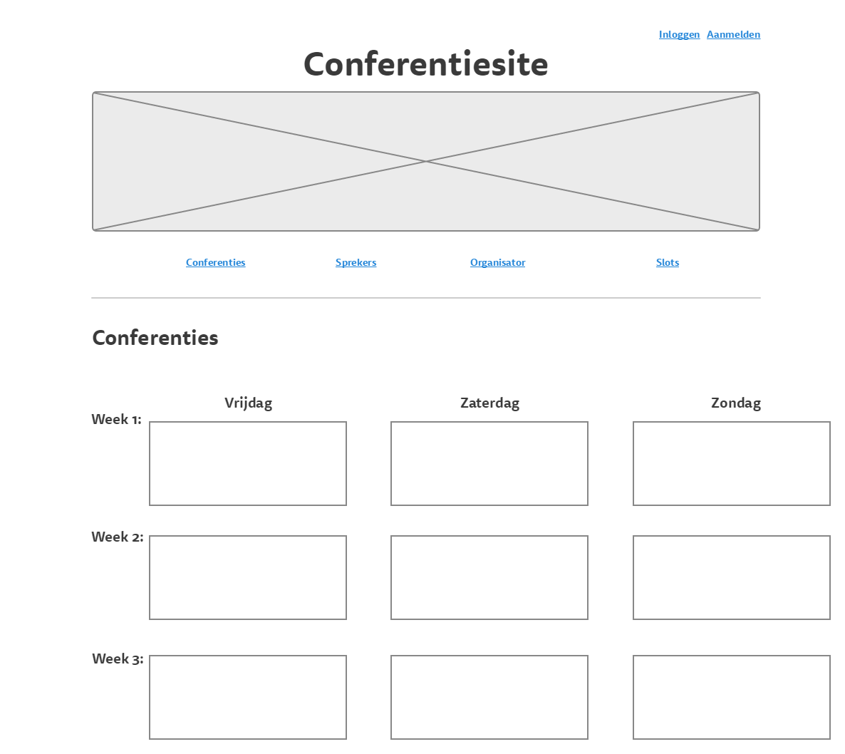

**Conferenties kaartjes + maaltijden reserveren**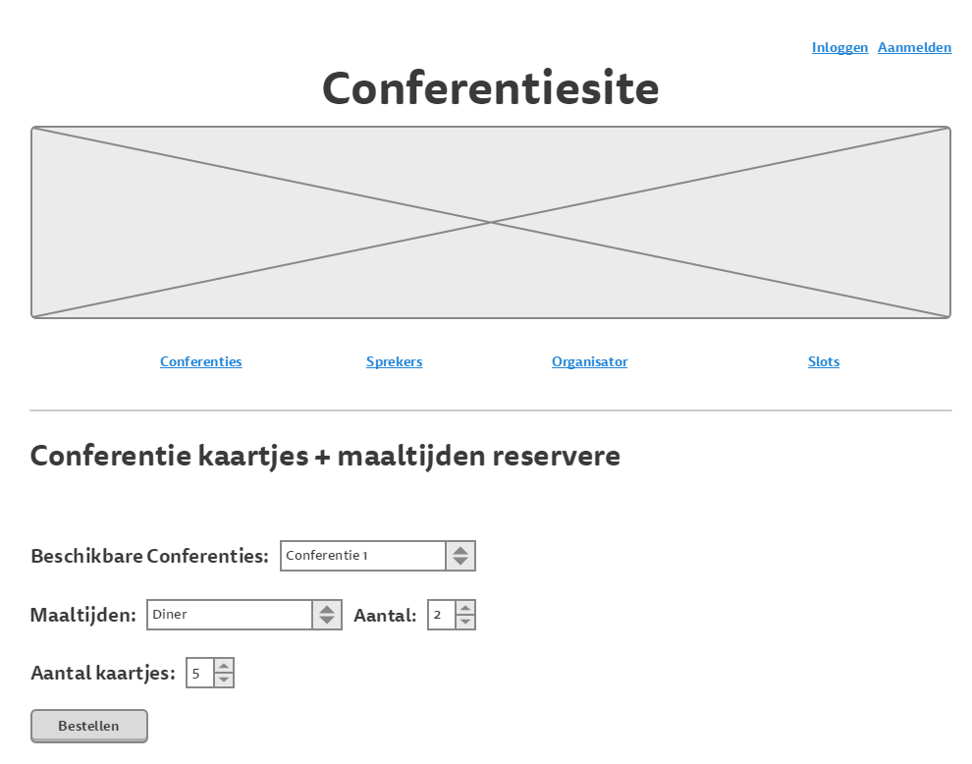

**Sprekers**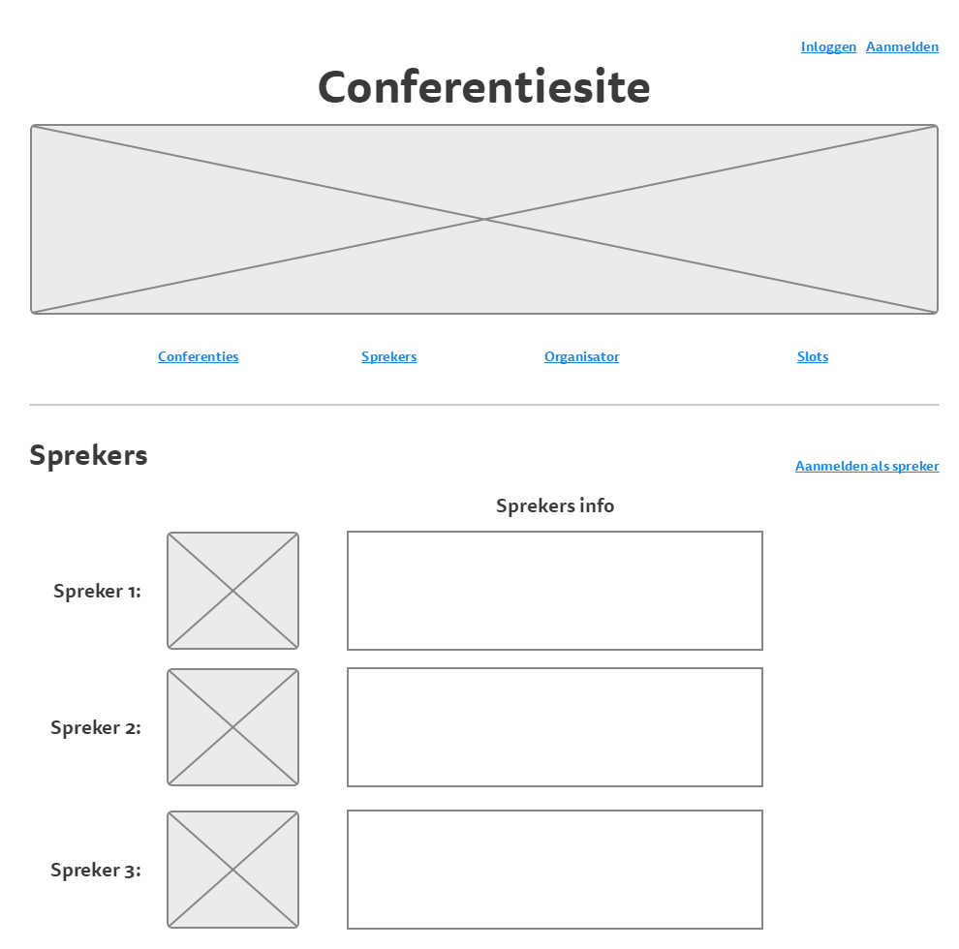

**Spreker worden**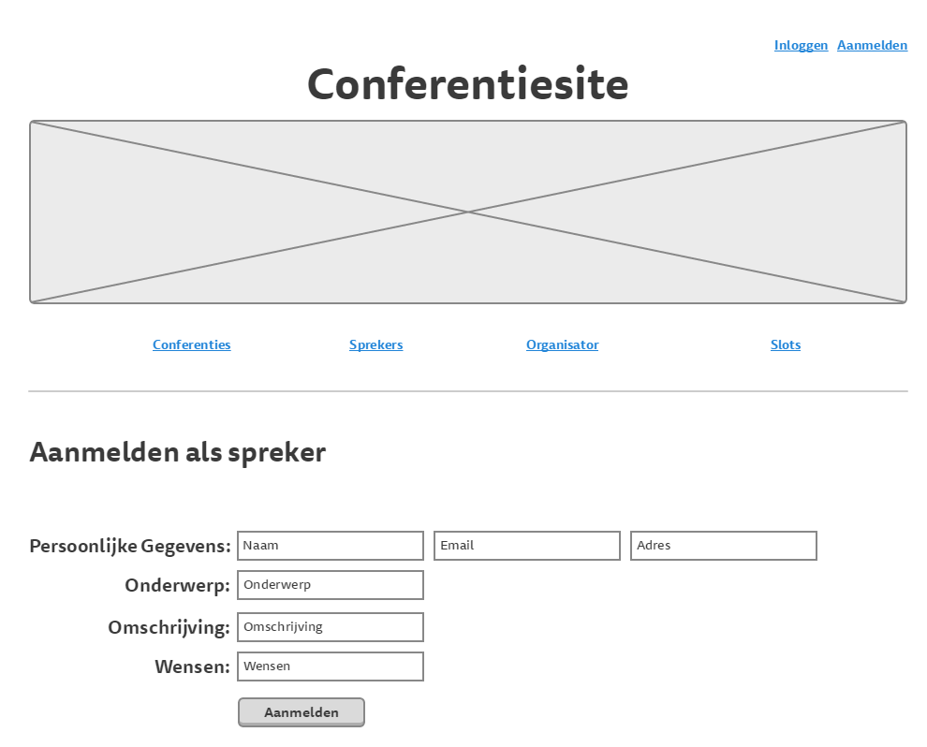

**Organisator slot overzicht**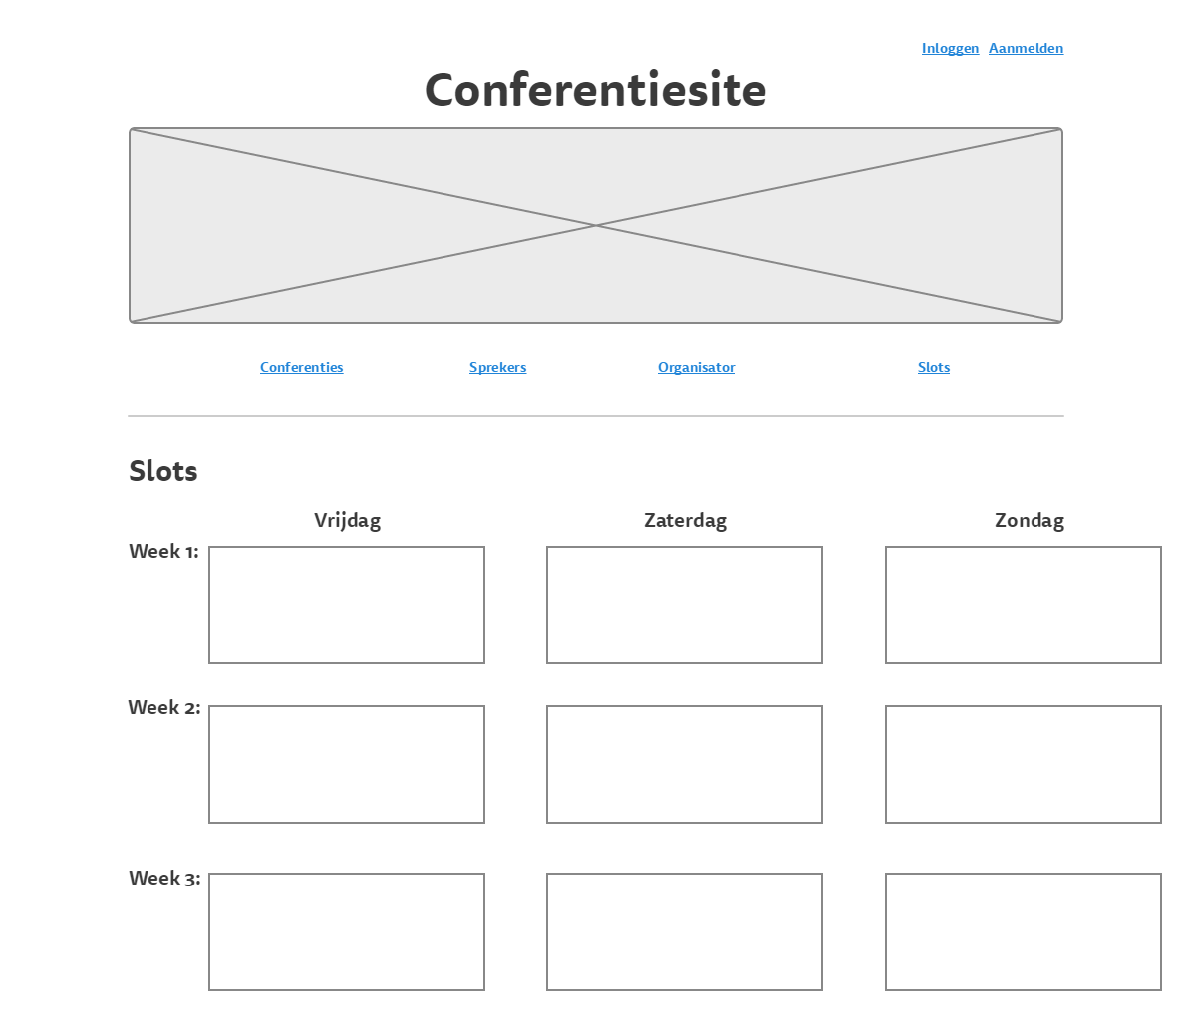

**Slot aanvraag doen**

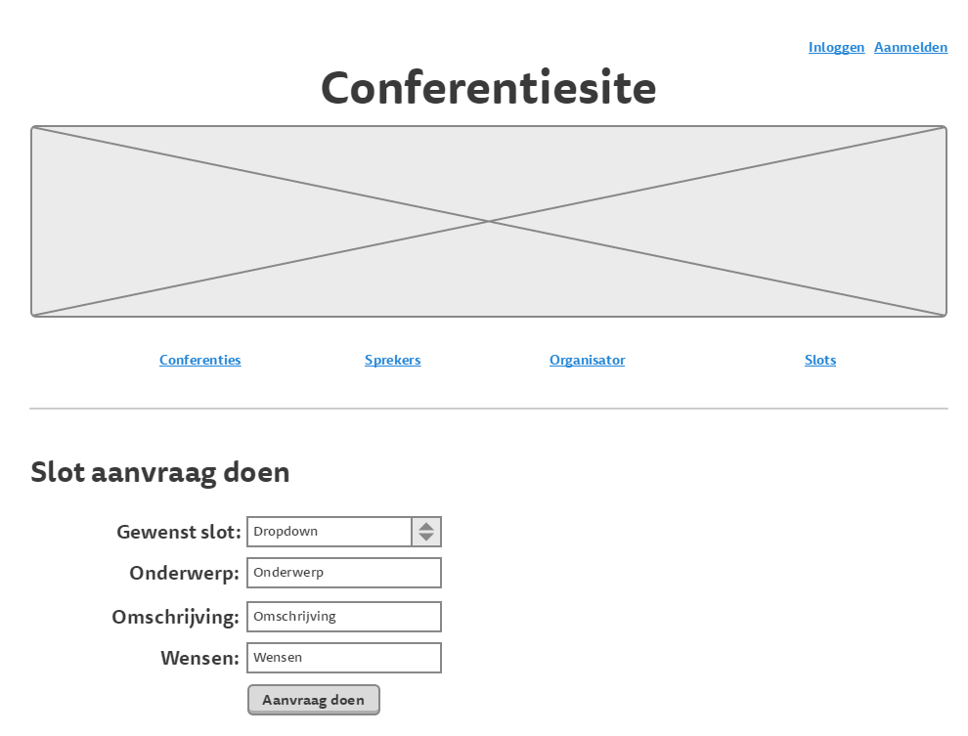

**Organisator**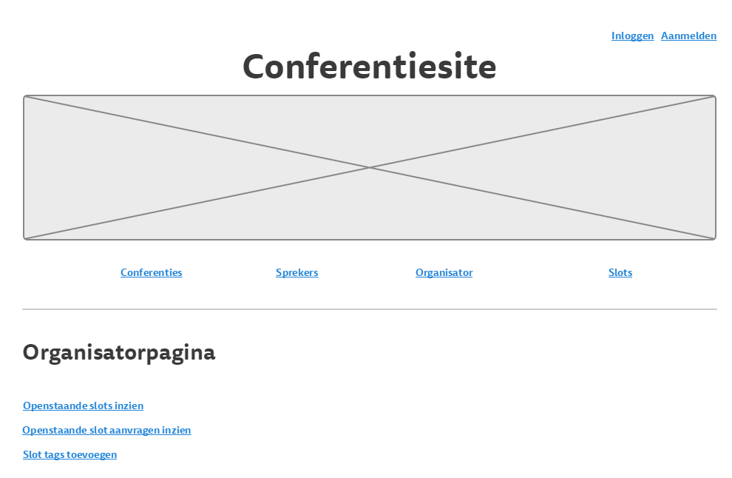

**Organisator slot overzicht**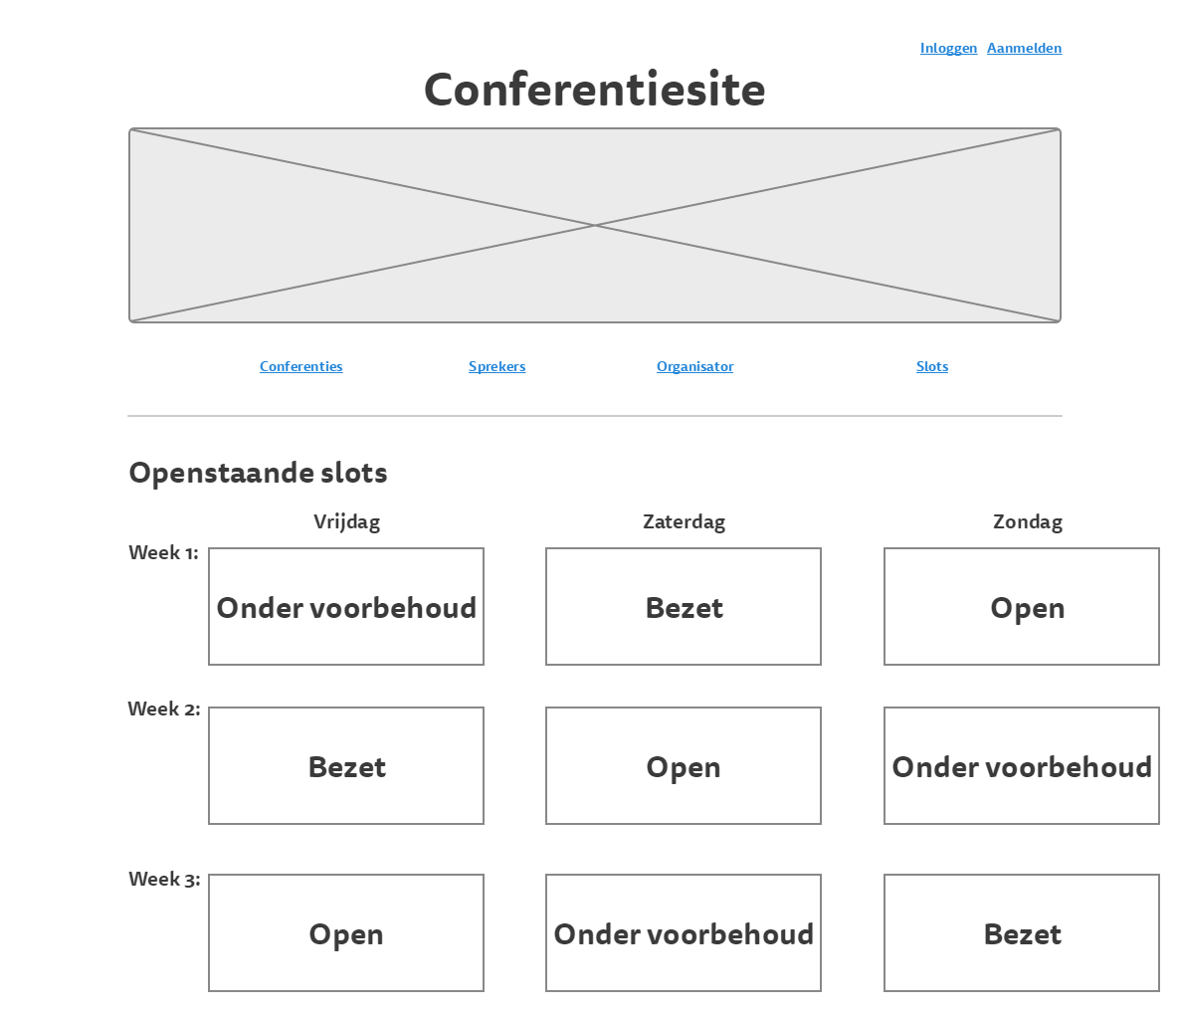

**Organisator slot aanvragen**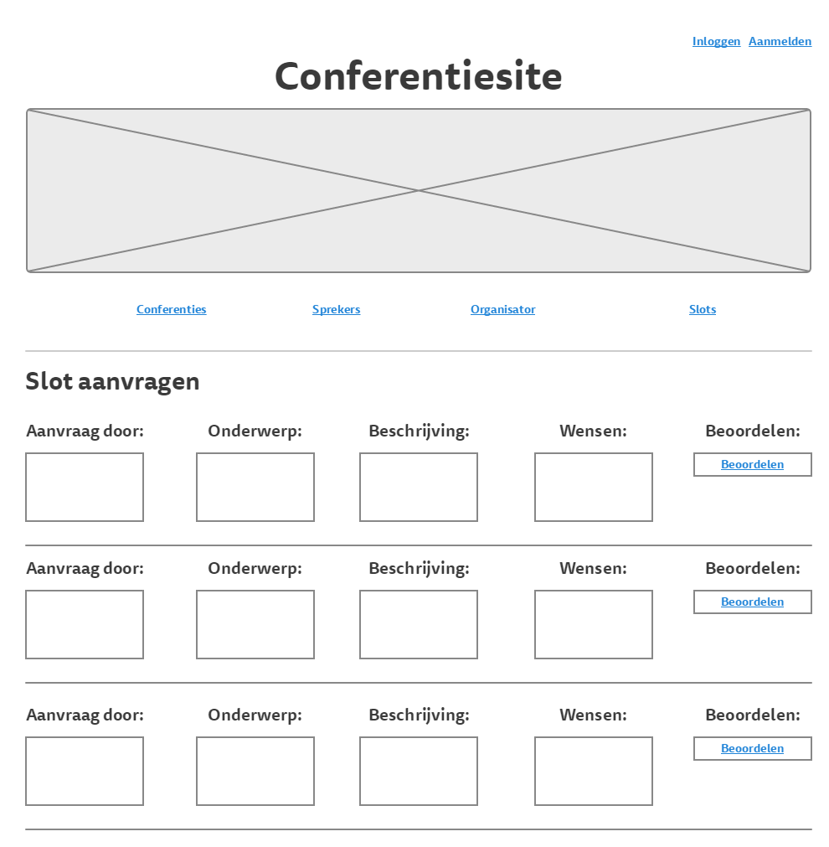

**Organisator slot aanvragen beoordelen**

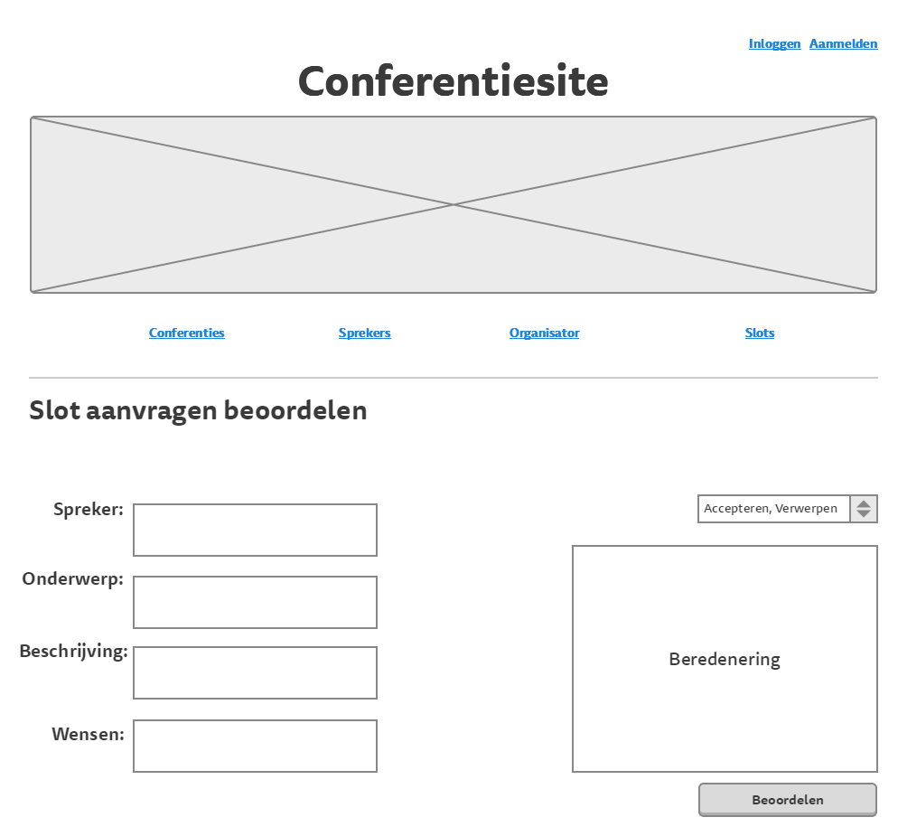

**Organisator slot tags toevoegen**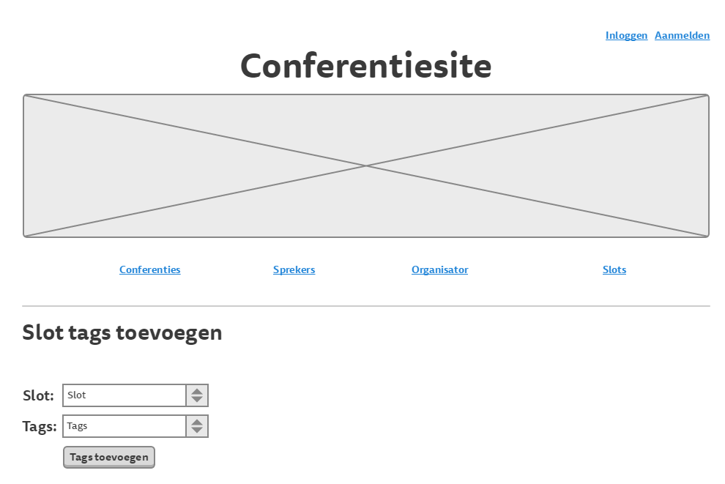

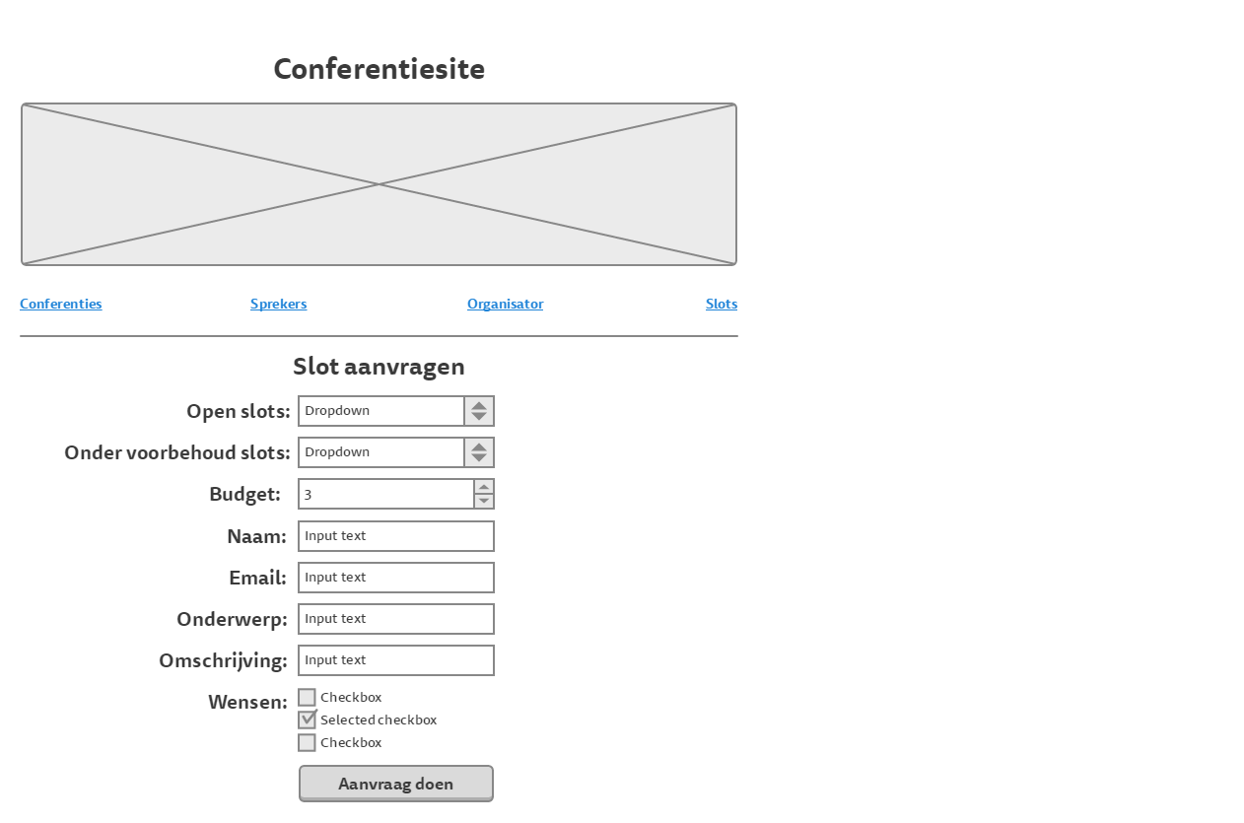Slot aanvraag:

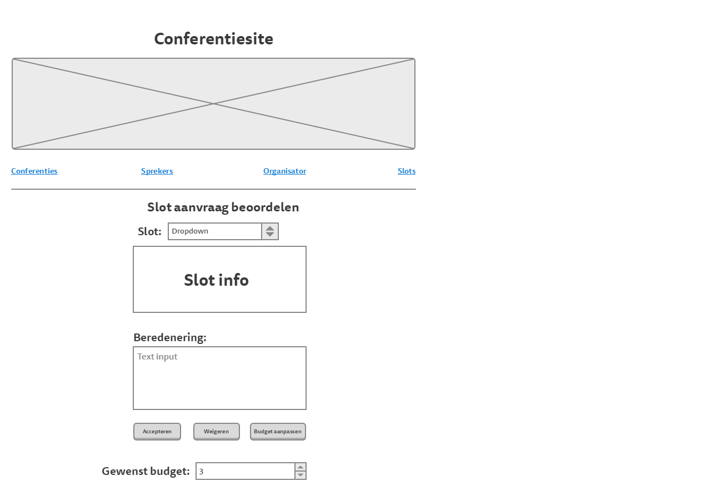Slot aanvraag beoordelen:

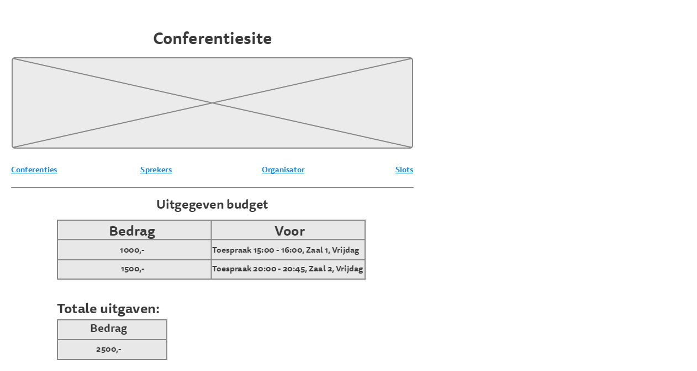Uitgaven budget:

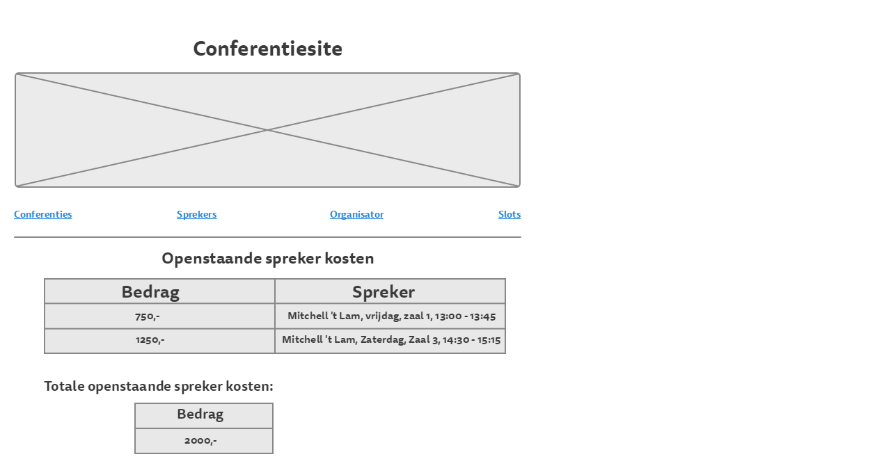Openstaande spreker kosten:

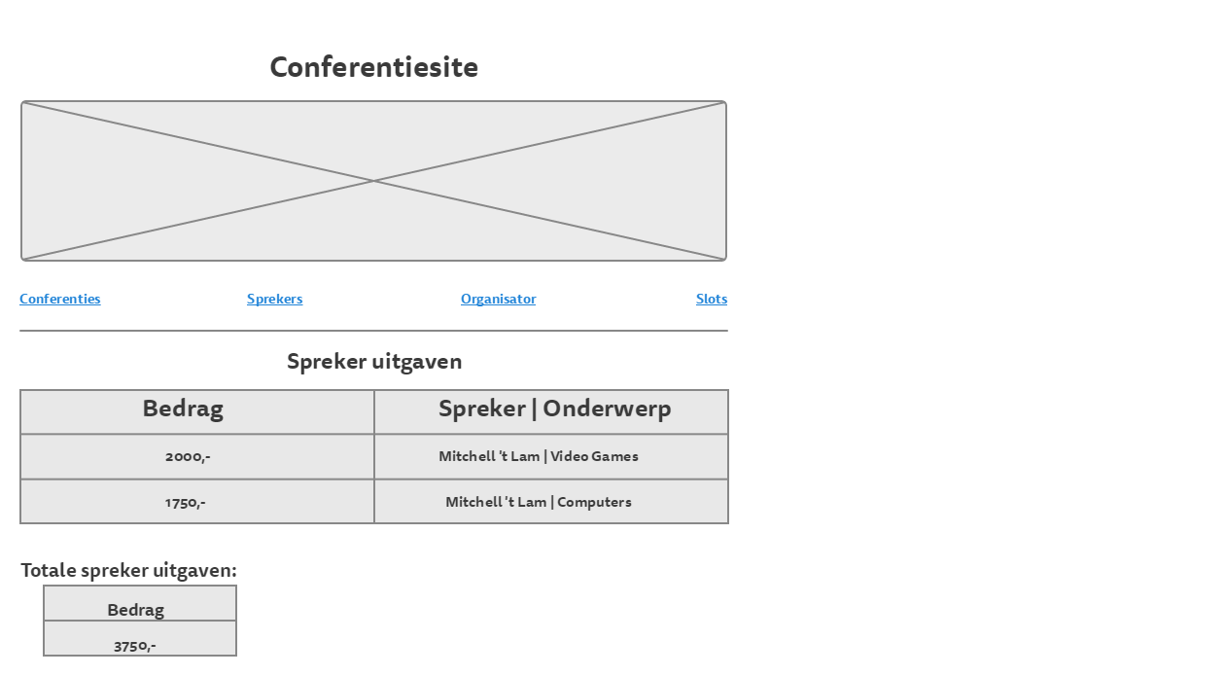Spreker uitgaven